МИНИСТЕРСТВО НАУКИ И ВЫСШЕГО ОБРАЗОВАНИЯ
РОССИЙСКОЙ ФЕДЕРАЦИИ
Федеральное государственное бюджетное образовательное учреждение
высшего образования
«Московский государственный технический университет имени Н.Э. Баумана
(национальный исследовательский университет)»

ВЫПУСКНАЯ КВАЛИФИКАЦИОННАЯ РАБОТА
по курсу
«Data Science»

Слушатель Федоров Владимир Валерьевич

Москва, 2022

Содержание
Введение 3
1 Аналитическая часть 7
1.1 Постановка задачи 7
1.2 Описание используемых методов 7
1.2.1 Линейная регрессия 8
1.2.2 Метод случайного леса 9
1.3 Разведочный анализ данных 10
2 Практическая часть 12
2.1 Предобработка данных 12
2.2 Разработка и обучение моделей 17
2.2.1 Модель линейной регрессии 17
2.2.2 Модель случайного леса (Random Forest) 18
2.3 Рекомендательная нейронная сеть 19
2.4 Создание удалённого репозитория и загрузка результатов
работы на него 20
Заключение 22
Библиографический список 23

Введение
В настоящее время большое внимание уделяется вопросу использования веществ с повышенными физико-механическими свойствами, в сравнении с общепринятыми материалами. Композиты обладают такими свойствами. Композитный материал — компонентный материал, в структуру которого входит пластичная основа (матрица), армированная наполнителями, которые обладают повышенной прочностью, жесткостью и т.д. Взаимосвязь элементов разного рода приводит к образованию нового вещества, свойства которого различаются от свойств каждого из его компонентов. Меняя строение основы и наполнителя, их пропорцию, текстуру наполнителя, приобретают широкий диапазон материалов с нужным количеством свойств. Большинство композитов по своим характеристикам лучше, чем общепринятые материалы и сплавы.
Композиты состоят из нескольких отдельных элементов. Основная задача изготовления композиционого материала – разработать новое вещество, которое сочетает в себе характеристики ее составляющих наиболее полезным способом. В композитах преобладают две составляющие: пластичная основа (связующее) и армирующие вещества (наполнители).
Для производства композита необходимо наличие хотя бы одного элемента каждого вида. Для пластичной основы применяют термопластичные или термореактивные пластмассы. Пластмассы – это полимеры, связывающие армирующие элементы, и они дают возможность задать необходимые физические свойства окончательного материала.
Вид композита определяет тип армирующего элемента. Композитные материалы бывают наполненными, насыпными и скелетными, их строение может быть волокнистым или слоистым.
Виды композитов.
1. Стеклопластик.
Материалы, в состав которых входят стекловолокна и синтетическое полимерное связующее, называются стеклопластиками или стеклокомпозитами.
Стекловолокна употребляются в виде ровингов, стеклотканей, стекломатов, рубленых волокон. Основой являются термореактивные смолы, а также термостойкие термопласты - ароматические полиамиды, поликарбонаты.
Свойства, благодаря которым можно назвать стеклопластик одним из материалов будущего:
- удельный вес стеклопластиков варьируется от 1,4 до 2,1;
- этот материал выступает в роли диэлектрика;
- обладают высокой коррозионной стойкостью;
- обладают низкой теплопроводностью;
- абсолютно не токсичен;
- не трудозатратный монтаж и транспортировка.
Применение стеклокомпозита:
- части и детали автомобильных корпусов;
- элементы, используемые в судостроении;
- нефтегазовая промышленность;
- изделия в электротехнике и энергетике;
- в строительстве в качестве арматуры для фундаментов,
перекрытий, стен.
2. Углепластик.
Углепластик — это композиционный материал, в состав которого входит большое количество слоев. Он представляет из себя полотно из углеволокна в оболочке из термореактивных полимерных смол. Карбон был произведен с целью использовать его при строении автомобилей и для строения космической техники, но имея столь высокие эксплуатационные свойства, такие как малый вес и высокая прочность, его применение получило распространение и в других отраслях:
- строительство самолетов;
- атомная промышленность;
- возведение морских судов;
- железнодорожное строительство;
- медицинские аппараты и др.
Свойства углекомпозита:
- обладает малым весом, в несколько раз легче стали;
- обладает высоким пределом выносливости;
- высокий показатель термостойкости и огнестойкости;
- не проводит электричество;
- высокая степень коррозионной стойкости;
- высокий предел прочности.
3. Базальтопластик.
Базальтопластик — композиционный материал, в состав которого входят базальтоволокно и органическое связующее. Базальтовые волокна, нити, жгуты, ткани, нетканые материалы играют роль наполнителей. В качестве связующих применяются те же виды, что и при производстве стеклопластиков.
Свойства базальтопластиков:
- имеют высокие показатели термостойкости и огнестойкости;
- обладают низкой степенью теплопроводности;
- имеют высокие прочностные свойства, которые превышают свойства стали в несколько раз;
- обладают высокой степенью коррозионной устойчивости;
- повышают срок эксплуатации объекта по сравнению с общепринятыми материалами;
- устойчив к резким значительным перепадам температуры;
- имеет малый вес по сравнению с металлом;
- является абсолютным диэлектриком;
- этот материал абсолютно инертен, что позволяет использовать его в местах, где используется аппаратура, которая очень чувствительна к электромагнитным излучениям;
- материал имеет прочное сцепление с бетоном;
- высокие показатели на деформацию.
Материалы из базальтоволокна используют для:
- возведение морских и портовых сооружений;
- возведения магистралей;
- строительства теплосберегающих ограждающих конструкций;
- в качестве опор ЛЭП и инженерных сетей;
- химической промышленности.
Таким образом, применение композитов в различных областях обосновано их высокими физико-механическими свойствами по сравнению с общепринятыми материалами. На практике заметно, что при использовании композитов уменьшается вес объекта, можно сэкономить средства на производство или строительство, при этом улучшить некоторые механические характеристики конструкции. Также благодаря своим свойствам они могут быть использованы в агрессивных средах, а их применение в целом способствует увеличению срока службы здания.

1 Аналитическая часть
1.1 Постановка задачи
На входе имеются данные о начальных свойствах компонентов композитных материалов. На выходе необходимо спрогнозировать ряд конечных свойств получаемых композиционных материалов:
- модуля упругости при растяжении;
- прочности при растяжении;
- соотношение матрица-наполнитель.
В Таблице 1 представлен датасет со свойствами композитов, состоящий из двух, тип объединения INNER:
df = pd.concat([df1, df2], axis=1, join='inner'
Таблица 1 - Датасет
 | Соотношение матрица-наполнитель | Плотность, кг/м3 | модуль упругости, ГПа | Количество отвердителя, м.% | Содержание эпоксидных групп,%_2 | Температура вспышки, С_2 | Поверхностная плотность, г/м2 | Модуль упругости при растяжении, ГПа | Прочность при растяжении, МПа | Потребление смолы, г/м2 | Угол нашивки, град | Шаг нашивки | Плотность нашивки
0 | 1.857143 | 2030.000000 | 738.736842 | 30.000000 | 22.267857 | 100.000000 | 210.000000 | 70.000000 | 3000.000000 | 220.000000 | 0 | 4.000000 | 57.000000
1 | 1.857143 | 2030.000000 | 738.736842 | 50.000000 | 23.750000 | 284.615385 | 210.000000 | 70.000000 | 3000.000000 | 220.000000 | 0 | 4.000000 | 60.000000
2 | 1.857143 | 2030.000000 | 738.736842 | 49.900000 | 33.000000 | 284.615385 | 210.000000 | 70.000000 | 3000.000000 | 220.000000 | 0 | 4.000000 | 70.000000
3 | 1.857143 | 2030.000000 | 738.736842 | 129.000000 | 21.250000 | 300.000000 | 210.000000 | 70.000000 | 3000.000000 | 220.000000 | 0 | 5.000000 | 47.000000
4 | 2.771331 | 2030.000000 | 753.000000 | 111.860000 | 22.267857 | 284.615385 | 210.000000 | 70.000000 | 3000.000000 | 220.000000 | 0 | 5.000000 | 57.000000
... | ... | ... | ... | ... | ... | ... | ... | ... | ... | ... | ... | ... | ...
1018 | 2.271346 | 1952.087902 | 912.855545 | 86.992183 | 20.123249 | 324.774576 | 209.198700 | 73.090961 | 2387.292495 | 125.007669 | 90 | 9.076380 | 47.019770
1019 | 3.444022 | 2050.089171 | 444.732634 | 145.981978 | 19.599769 | 254.215401 | 350.660830 | 72.920827 | 2360.392784 | 117.730099 | 90 | 10.565614 | 53.750790
1020 | 3.280604 | 1972.372865 | 416.836524 | 110.533477 | 23.957502 | 248.423047 | 740.142791 | 74.734344 | 2662.906040 | 236.606764 | 90 | 4.161154 | 67.629684
1021 | 3.705351 | 2066.799773 | 741.475517 | 141.397963 | 19.246945 | 275.779840 | 641.468152 | 74.042708 | 2071.715856 | 197.126067 | 90 | 6.313201 | 58.261074
1022 | 3.808020 | 1890.413468 | 417.316232 | 129.183416 | 27.474763 | 300.952708 | 758.747882 | 74.309704 | 2856.328932 | 194.754342 | 90 | 6.078902 | 77.434468

В представленном датасете видим 13 свойств (признаков) и 1023 видов материалов (наблюдений).
1.2 Описание используемых методов
Для прогнозирования модуля упругости при растяжении и прочности при растяжении применим следующие методы: линейную регрессию и метод случайного леса. Для прогнозирования соотношения матрица-наполнитель построим нейронную сеть.
1.2.1 Линейная регрессия
Регрессионная модель
y = f (x, b) + ε,
где b – параметры модели, ε – случайная ошибка модели; называется линейной регрессией, если функция регрессии f (x, b) имеет вид
f (x, b) = b₀ +b₁x₁ + b₂x₂ + . . . + b_{k}x_{k} ,
где b_{j} – параметры (коэффициенты) регрессии, x_{j} – регрессоры (факторы модели), k – количество факторов модели. Параметр b₀, при котором нет факторов, называют константой. Линейная модель может быть как с константой, так и без константы. Тогда в этом представлении первый фактор равен единице, либо является обычным фактором соответственно. В нахождении значений коэффициентов заключается основная задача.
Линейная регрессия вычисляет оценочные функции коэффициентов регрессии или просто прогнозируемые весы измерения, обозначенные как b₀, b₁, …, b_{k}. Они определяют оценочную функцию регрессии f(x) = b₀ + b₁x₁ + ⋯ + b_{k}x_{k}. Для каждого результата наблюдения i = 1, …, n, оценочный или предсказанный ответ f(xᵢ) должен быть как можно ближе к соответствующему фактическому ответу yᵢ. Разница yᵢ − f(xᵢ) для всех результатов наблюдений называется остатками. Регрессия определяет лучшие прогнозируемые параметры, которые соответствуют наименьшим остаткам.
Достоинства линейной регрессии:
- скорость и простота получения модели;
- интерпретируемость модели;
- широкая применяемость;
- изученность данного подхода.
Недостатки линейной регресси:
- очень чувствительна к выбросам;
- невысокая точность прогноза;
- субъективный характер выбора вида конкретной зависимости;
- отсутствие объяснительной функции.
1.2.2 Метод случайного леса
Случайный лес — алгоритм машинного обучения, предложенный Лео Брейманом и Адель Катлер, заключающийся в использовании ансамбля решающих деревьев, каждое из которых само по себе даёт очень невысокое качество классификации, но за счёт их большого количества получается необходимый результат.
Алгоритм сочетает в себе две основные идеи: метод бэггинга Бреймана, и метод случайных подпространств, предложенный Тин Кам Хо. Алгоритм применяется для задач классификации, регресси и кластеризации.
Сама структура дерева представляет собой «листья» и «ветки». На рёбрах («ветках») дерева решения записаны признаки, от которых зависит целевая функция, в «листьях» записаны значения целевой функции, а в остальных узлах — признаки, по которым различаются случаи. Чтобы классифицировать новый случай, надо спуститься по дереву до листа и выдать соответствующее значение.
Подобные деревья решений широко используются в интеллектуальном анализе данных. Цель состоит в том, чтобы создать модель, которая предсказывает значение целевой переменной на основе нескольких переменных на входе.
Каждый лист представляет собой значение целевой переменной, изменённой в ходе движения от корня по рёбрам дерева до листа. Каждый внутренний узел сопоставляется с одной из входных переменных.
Дерево может быть также «изучено» разделением исходных наборов переменных на подмножества, основанные на проверке значений признаков. Это действие повторяется на каждом из полученных подмножеств. Рекурсия завершается тогда, когда подмножество в узле имеет те же значения целевой переменной, таким образом, оно не добавляет ценности для предсказаний.
Достоинства:
- способность эффективно обрабатывать данные с большим числом признаков и классов;
- нечувствительность к любым монотонным преобразованиям значений признаков;
- одинаково хорошо обрабатываются как непрерывные, так и дискретные признаки;
- существуют методы оценивания значимости отдельных признаков;
- внутренняя оценка способности модели к обобщению;
- высокая параллелизуемость и масштабируемость;
- случайные леса очень гибки и обладают очень высокой точностью.
Недостатки:
- большой размер получающихся моделей;
- построение леса сложнее и отнимает больше времени;
- чем больше объем, тем меньше интуитивное понимание.
1.3 Разведочный анализ данных
Разведочный анализ данных – предварительное исследование датасета с целью определения его основных характеристик, взаимосвязей между признаками, а также сужения набора методов, используемых для создания модели машинного обучения.
Оценка центрального положения:
- среднее арифметическое, сумма всех значений, деленная на их количество;
- медиана, такое значение, при котором половина сортированных данных не меньше его, а другая половина не больше;.
- мода, наиболее распространённое значение или категория.
Оценка вариабельности данных:
- выбросы, экстремальные значения данных, которые находятся далеко за пределами других наблюдений;
- дисперсия, мера разброса случайной величины относительно её математического ожидания;
- стандартное отклонение, показатель рассеивания значений случайной величины относительно её математического ожидания;
Оценка распределения данных:
- диаграмма размаха (boxplot), удобный способ отображения группировки числовых данных, таких как: верхняя и нижняя границы, верхние и нижние квартили, значения медиан, аномальные и экстремальные значения;
- гистограмма, визуализирует распределение данных в рамках непрерывного интервала или ограниченного периода времени, каждая полоса на гистограмме представляет в табличной форме частотность за определенный интервал.

2 Практическая часть
2.1 Предобработка данных
Удаляем дублирующие записи в датасете и смотрим размер:
df = df.drop_duplicates()
df.shape
(1023, 13)
Размер датасета не изменился, следовательно дублирующих записей не было.
Определяем количество пропусков в процентах и видим, что пропуски отсутствуют.
df.isnull().mean()*100
Соотношение матрица-наполнитель 0.0
Плотность, кг/м3 0.0
модуль упругости, ГПа 0.0
Количество отвердителя, м.% 0.0
Содержание эпоксидных групп,%_2 0.0
Температура вспышки, С_2 0.0
Поверхностная плотность, г/м2 0.0
Модуль упругости при растяжении, ГПа 0.0
Прочность при растяжении, МПа 0.0
Потребление смолы, г/м2 0.0
Угол нашивки, град 0.0
Шаг нашивки 0.0
Плотность нашивки 0.0
dtype: float64

Строим гистограммы распределения для каждого признака. Данные гистограммы представлены на рисунке 1. Из приведённых гистограмм можно сделать вывод, что почти все данные имеют распределение близкое к нормальному.

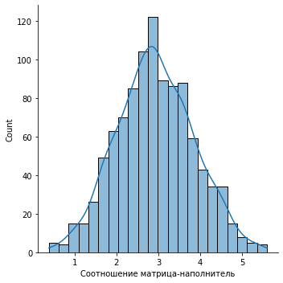
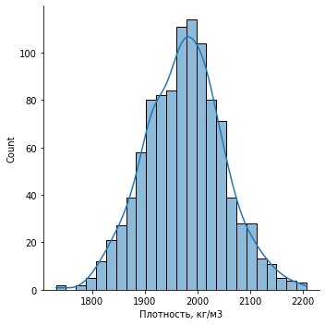
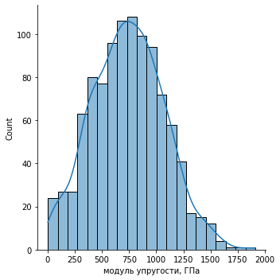

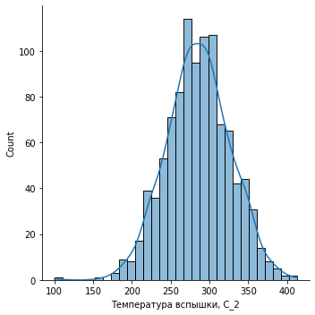
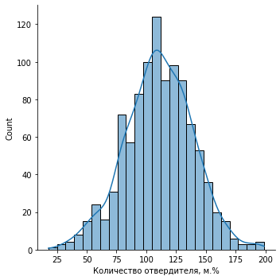
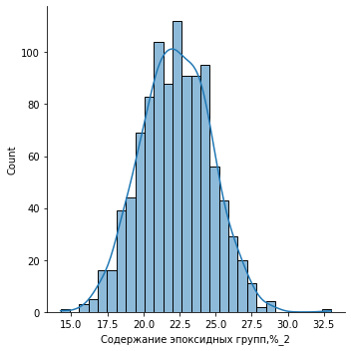

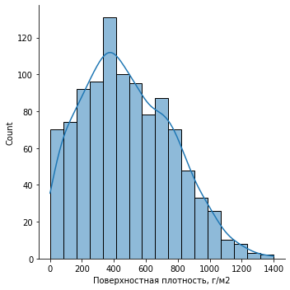
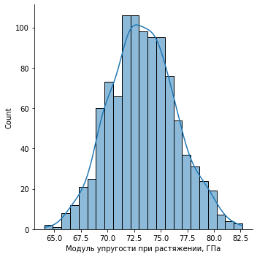
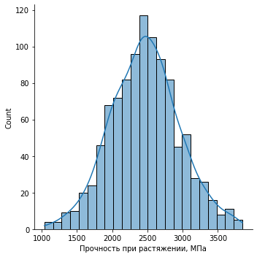

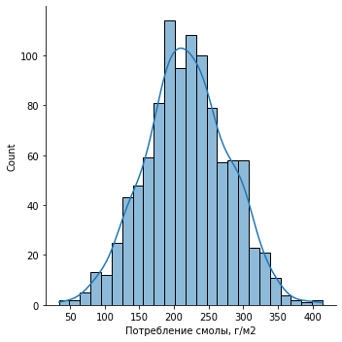
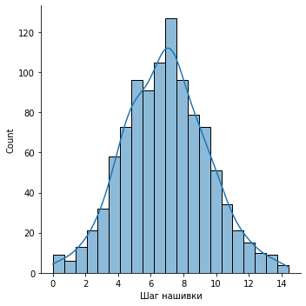
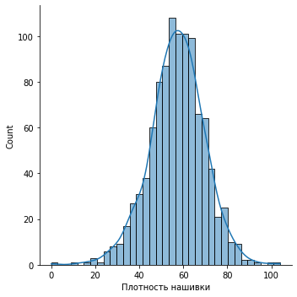

Рисунок 1 — Гистограммы распределения

Строим «boxplot» для каждого признака, рисунок 2. На представленных диаграммах видно, что все признаки имеют выбросы. Выбросы могут быть результатом ошибки во время сбора данных или индикатором расхождения наблюдений. Нет однозначных рекомендаций удалять или оставлять выбросы, все зависит от конкретного набора данных. Т.к. будем строить модель линейной регрессии, выбросы удалим.
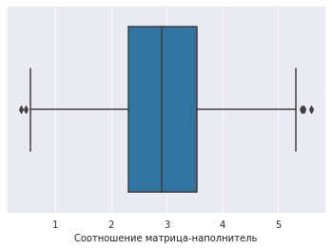
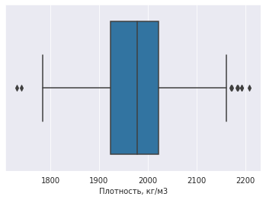
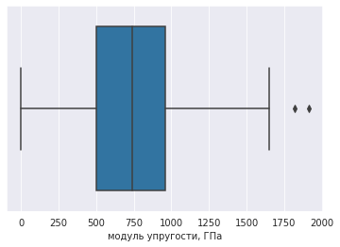

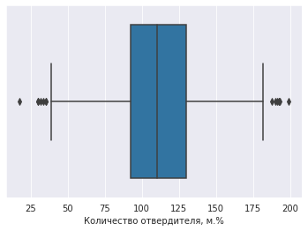
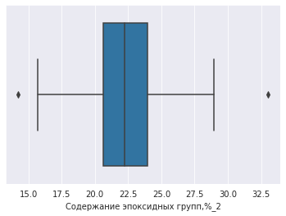
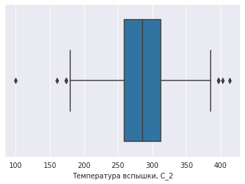

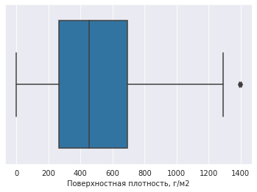
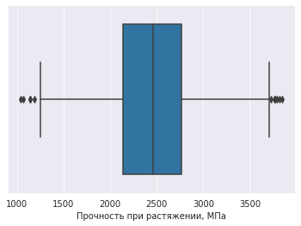
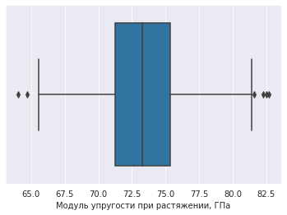

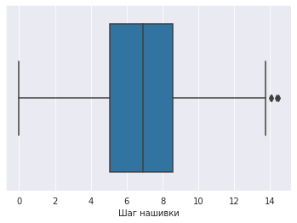
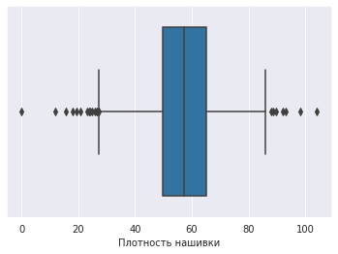
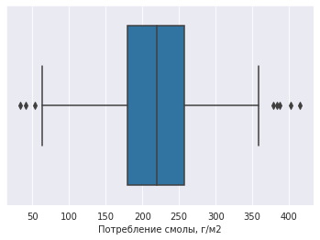

Рисунок 2 - Boxplot
На рисунке 3 представлена диаграмма попарного распределения признаков из которой можно сделать вывод, что между признаками нет корреляции. Построим тепловую карту корреляции (heatmap), рисунок 4. Ещё раз убеждаемся, что между признаками нет сильной корреляции, все коэффициенты корреляции находятся около нуля.
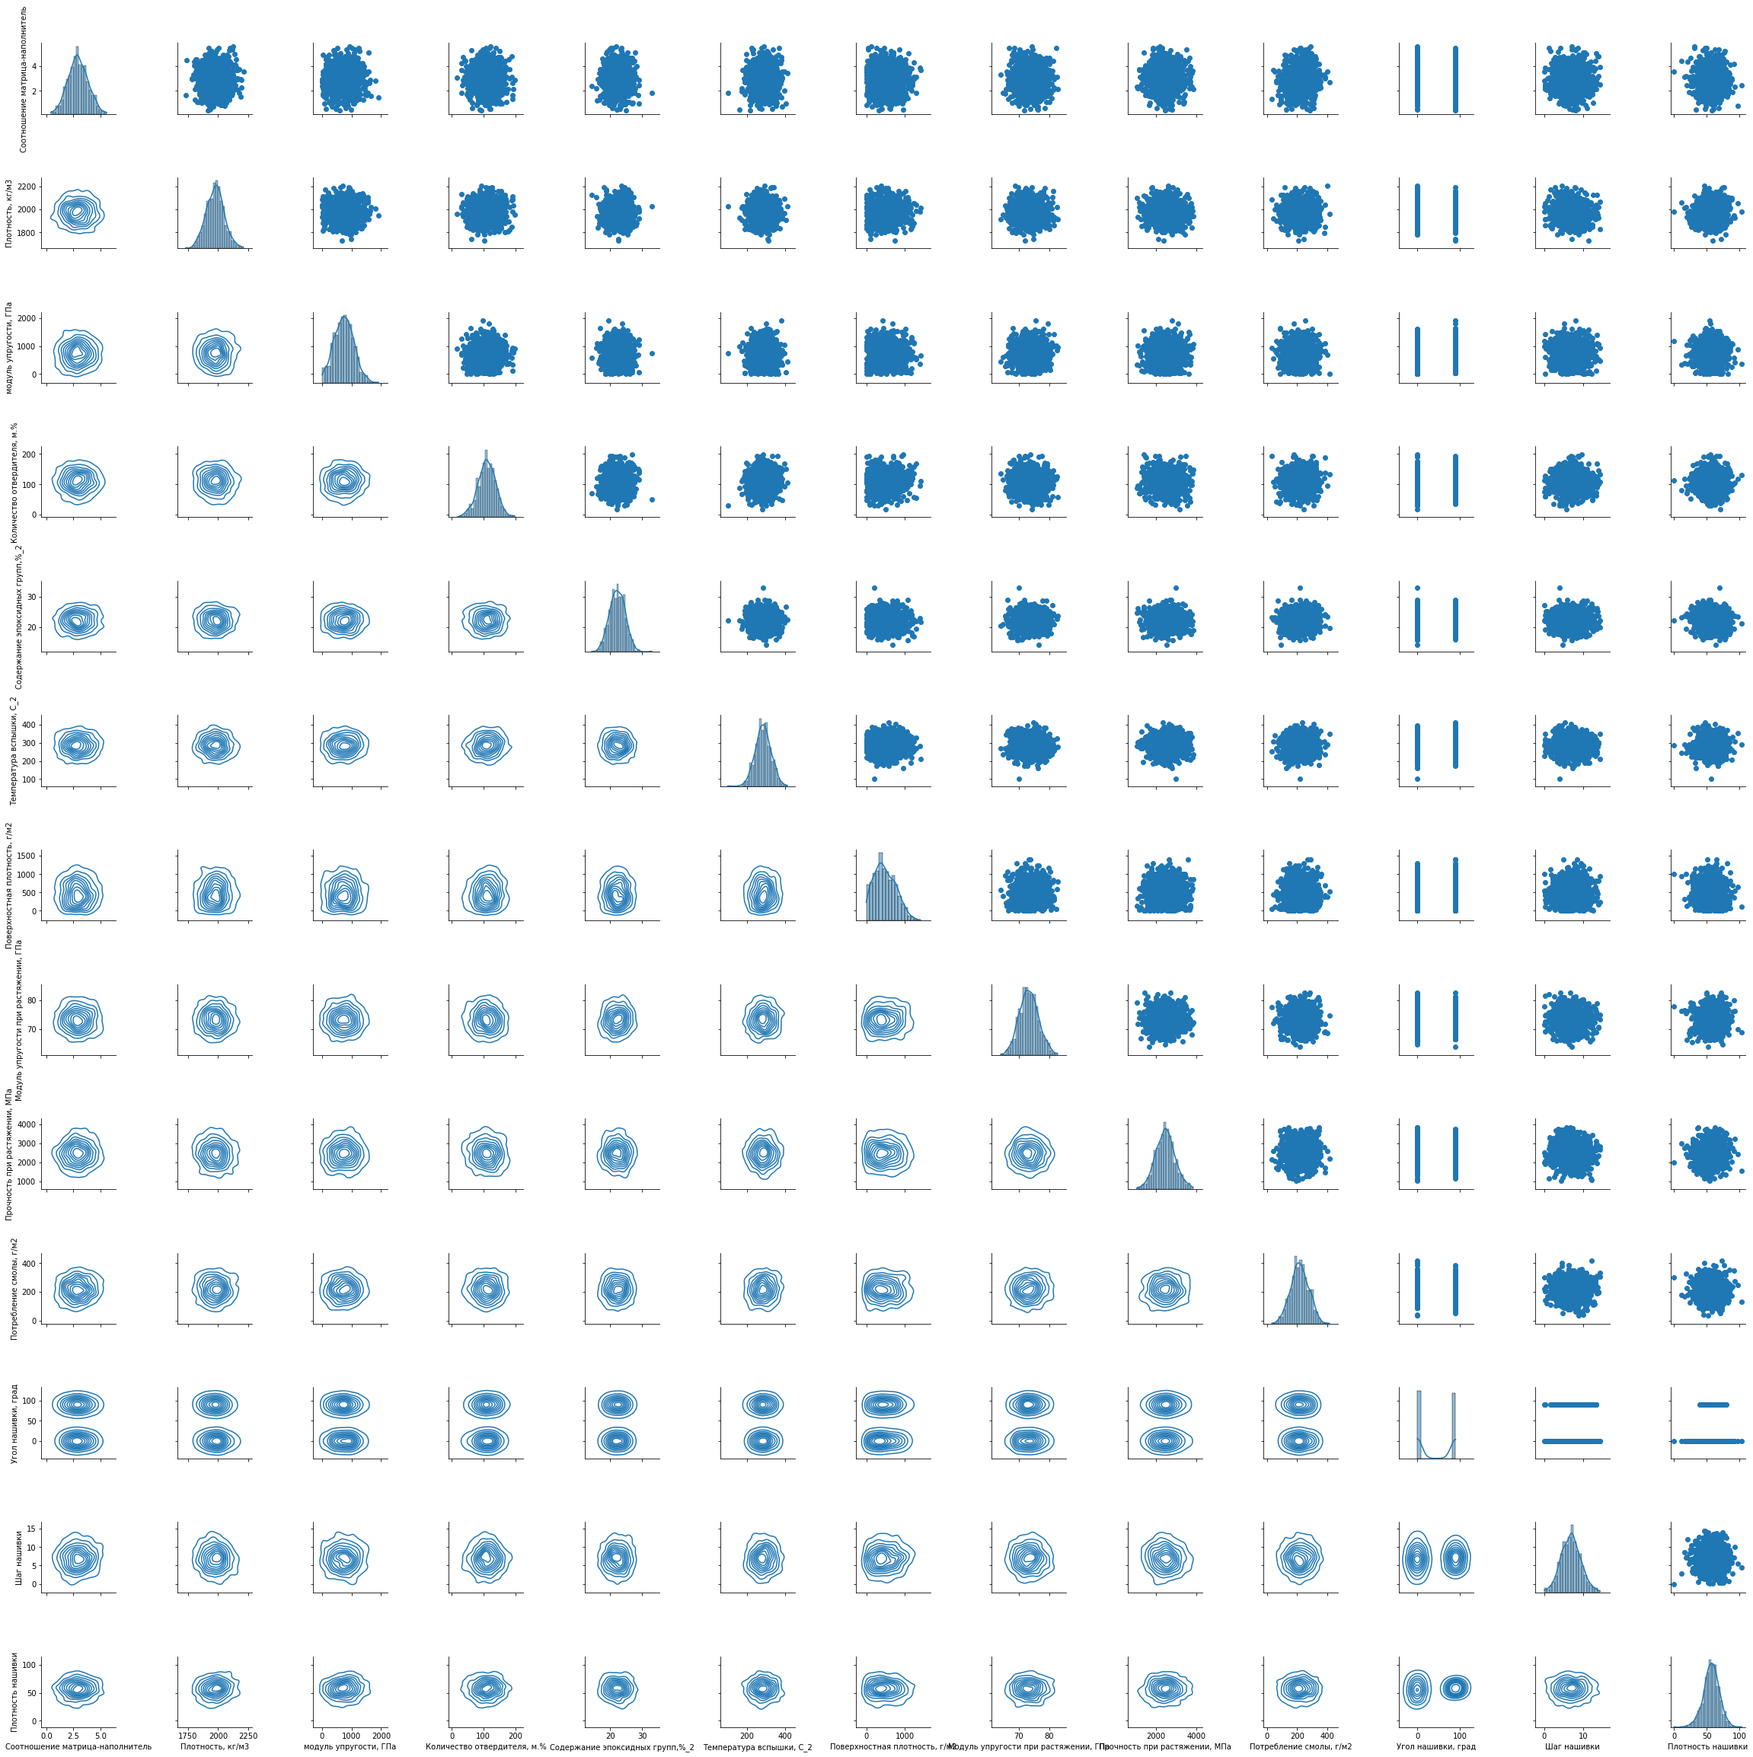
Рисунок 3 — Диаграмма попарного распределения признаков
Удаляем выбросы: находим IQR = Q3 - Q1 – межквартильный интервал, разницу между первым и третьим квартилями; заменяем нулями значения, которые находятся ниже Q1-1,5IQR и выше Q3+1,5IQR; удаляем нулевые значения из датасета. После удаления выбросов в нём осталось 936 наблюдений.
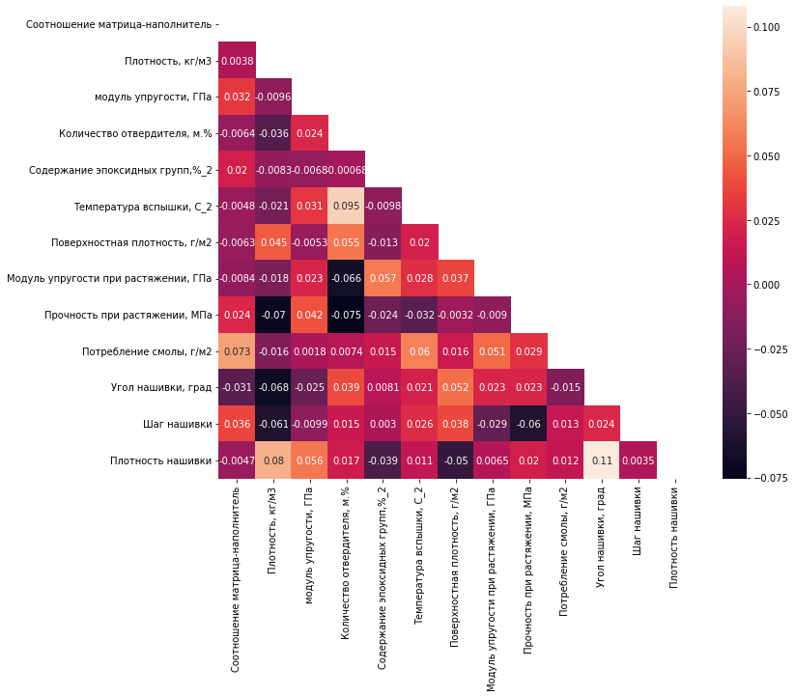
Рисунок 4 — Heatmap
После удаления выбросов нормализуем данные, т.е. приведём значения признаков к одному диапазону. Описание датасета после удаления выбросов и нормализации приведено в таблице 2.
Таблица 2 — Описание датасета
 | Соотношение матрица-наполнитель | Плотность, кг/м3 | модуль упругости, ГПа | Количество отвердителя, м.% | Содержание эпоксидных групп,%_2 | Температура вспышки, С_2 | Поверхностная плотность, г/м2 | Модуль упругости при растяжении, ГПа | Прочность при растяжении, МПа | Потребление смолы, г/м2 | Угол нашивки, град | Шаг нашивки | Плотность нашивки
count | 936.0000 | 936.0000 | 936.0000 | 936.0000 | 936.0000 | 936.0000 | 936.0000 | 936.0000 | 936.0000 | 936.0000 | 936.0000 | 936.0000 | 936.0000
mean | 0.498933 | 0.502695 | 0.446764 | 0.504664 | 0.491216 | 0.516059 | 0.373733 | 0.488647 | 0.495706 | 0.521141 | 0.511752 | 0.502232 | 0.513776
std | 0.187489 | 0.187779 | 0.199583 | 0.188865 | 0.180620 | 0.190624 | 0.217078 | 0.191466 | 0.188915 | 0.195781 | 0.500129 | 0.183258 | 0.191342
min | 0.000000 | 0.000000 | 0.000000 | 0.000000 | 0.000000 | 0.000000 | 0.000000 | 0.000000 | 0.000000 | 0.000000 | 0.000000 | 0.000000 | 0.000000
25% | 0.372274 | 0.368517 | 0.301243 | 0.376190 | 0.367716 | 0.386128 | 0.205619 | 0.359024 | 0.365149 | 0.392067 | 0.000000 | 0.372211 | 0.390482
50% | 0.494538 | 0.511229 | 0.447061 | 0.506040 | 0.489382 | 0.515980 | 0.354161 | 0.485754 | 0.491825 | 0.523766 | 1.000000 | 0.504258 | 0.516029
75% | 0.629204 | 0.624999 | 0.580446 | 0.637978 | 0.623410 | 0.646450 | 0.538683 | 0.615077 | 0.612874 | 0.652447 | 1.000000 | 0.624604 | 0.638842
max | 1.000000 | 1.000000 | 1.000000 | 1.000000 | 1.000000 | 1.000000 | 1.000000 | 1.000000 | 1.000000 | 1.000000 | 1.000000 | 1.000000 | 1.000000
2.2 Разработка и обучение моделей
2.2.1 Модель линейной регрессии
Построим модель линейной регрессии прогноза модуля упругости при растяжении и прочности при растяжении. Вначале определим целевые переменные и признаки:
y_mur = df_norm['Модуль упругости при растяжении, ГПа']
y_pr = df_norm['Прочность при растяжении, МПа']
x_mur = df_norm.drop(['Модуль упругости при растяжении, ГПа'], axis=1)
x_pr = df_norm.drop(['Прочность при растяжении, МПа'], axis=1).
Затем разобьём выборку на обучающую и тестовую:
X_train_mur, X_test_mur, y_train_mur, y_test_mur = train_test_split(x_mur, y_mur, test_size=0.3, random_state=1)
X_train_pr, X_test_pr, y_train_pr, y_test_pr = train_test_split(x_pr, y_pr, test_size =0.3, random_state=1).
С помощью библиотеки Scikit-learn cоздадим модели и обучим их: для прогноза модуля упругости при растяжении:
lrg_mur = LinearRegression()
lrg_mur.fit(X_train_mur, y_train_mur);
и прочности при растяжении:
lrg_pr = LinearRegression()
lrg_pr.fit(X_train_pr, y_train_pr).
Тестируем модели и выводим их коэффициенты, а так же значения средней квадратичной ошибки, средней абсолютной ошибки, коэффициента детерминации:
y_pred_mur = lrg_mur.predict(X_test_mur)
Coefficients:
[ 0.00478057 -0.05763019 0.00383446 -0.08973701 0.08608997 0.00494286 0.02388285 -0.02481744 0.05803827 0.01215163 -0.0180535 0.01139019]
Mean squared error: 0.04
Mean absolute error: 0.16
Coefficient of determination: -0.02
Intercept:
0.48556446352833976
y_pred_pr = lrg_pr.predict(X_test_pr)
Coefficients:
[ 0.06465391 -0.08521995 0.03492269 -0.07016439 -0.01029892 0.01585586 -0.02465833 -0.02452589 -0.00432044 0.01097008 -0.09744456 0.01949298]
Mean squared error: 0.04
Mean absolute error: 0.15
Coefficient of determination: -0.02
Intercept:
0.5845488677766657
Отрицательные значения коэффициента детерминации говорят о том, что предсказанные значения сильно отклоняются от целевых значений в тестовой выборке, т.е. модель плохо предсказывает результат.
2.2.2 Модель случайного леса (Random Forest)
Построим модель случайного леса для прогноза модуля упругости при растяжении и прочности при растяжении. Данную модель построим с применением GridSearchCV — инструмента для автоматического подбора параметров модели. Будем подбирать следующие параметры: n_estimators — число деревьев и max_depth — максимальная глубина деревьев.
Создаём и обучаем модель предсказания модуля упругости при растяжении и выводим лучшие параметры:
rfr_mur = RandomForestRegressor()
params = {'n_estimators':[20, 40, 60], 'max_depth':[3, 4 , 5, 6]}
gscv_rfr_mur = GridSearchCV(rfr_mur, params, cv=10)
gscv_rfr_mur.fit(X_train_mur, y_train_mur)
gscv_rfr_mur.best_params_
Аналогично для прочности при растяжении:
rfr_pr = RandomForestRegressor()
params = {'n_estimators':[20, 40, 60], 'max_depth':[3, 4 , 5, 6]}
gscv_rfr_pr = GridSearchCV(rfr_pr, params, cv=10)
gscv_rfr_pr.fit(X_train_pr, y_train_pr)
gscv_rfr_pr.best_params_
Тестируем модели и выводим коэффициента детерминации для модуля упругости при растяжении:
rfr_mur = gscv_rfr_mur.best_estimator_
rfr_mur.score(X_test_mur, y_test_mur).round(3);
и прочности при растяжении:
rfr_pr = gscv_rfr_pr.best_estimator_
rfr_pr.score(X_test_pr, y_test_pr).round(3).
Отрицательные значения коэффициента детерминации говорят о том, что предсказанные значения сильно отклоняются от целевых значений в тестовой выборке, т.е. модель плохо предсказывает результат.
2.3 Рекомендательная нейронная сеть
Построение нейронной сети для соотношени матрица-наполнитель начнём с выделения целевой переменной и разделения выборки на обучающую и тестовую:
x_mn = df.drop(['Соотношение матрица-наполнитель'], axis=1)
y_mn = df[['Соотношение матрица-наполнитель']]
X_train_mn, X_test_mn, y_train_mn, y_test_mn = train_test_split(x_mn, y_m n, test_size=0.3, random_state=1).
Для построения сети используем библиотеку Tensorflow. Сеть содержит три скрытых слоя и выходной слой, количество нейронов 128, 64, 32, 1 соответственно, активационная функция «relu».
Обучаем сеть:
history_mn = model_mn.fit(X_train_mn, y_train_mn, batch_size = 64,
epochs=150, verbose=1, validation_split = 0.2).
Строим график потерь, рисунок 5, и рассчитываем среднюю абсолютную ошибку.
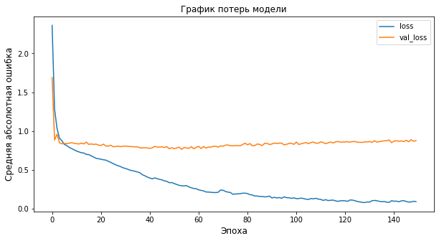
Рисунок 5 — График потерь модели
2.3 Создание удалённого репозитория и загрузка результатов работы на него
Удалённый репозиторий находиться на GitHub по ссылке:
https://github.com/fevli/Test
В нем находятся код, презентация, пояснительная записка. На рисунке 6 представлен скриншот страницы.
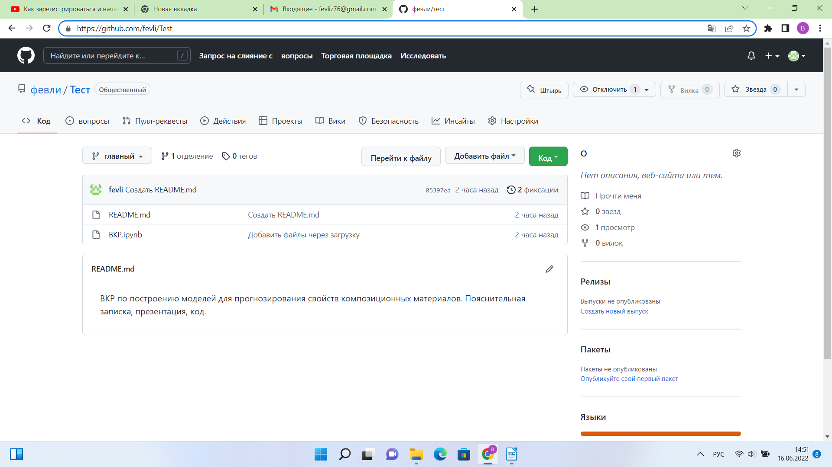
Рисунок 6 — Скриншот страницы

Заключение
В данной работе был проанализирован представленный датасет с параметрами композитных материалов. После проведения разведочного анализа данных были построены модели для прогнозирования значений модуля упругости при растяжении и прочности при растяжении, а так же построена и обучена нейронная сеть для прогнозирования соотношения матрица-наполнитель.
Полученные метрики оценки точности моделей показывают, что модели не справляются с прогнозированием целевых переменных. Это может быть происходит из-за: плохо проведённого разведочного анализа; неправильного выбора моделей; не оптимальной настройки моделей.

Библиографический список
1 ГОСТ Р 57970-2017 Композиты углеродные. Углеродные композиты, армированные углеродным волокном. Классификация[Текст]. – Введ. 2017–21–11. – М. : Стандартинформ, 2018. – 27 с.
2 Берикашвили В. Ш., Оськин С. П. Статистическая обработка данных, планирование эксперимента и случайные процессы: учебное пособие для вузов [Текст] - 2-е изд., испр. и доп. - М.: Юрайт, 2021. - 163 с.
3 3. В. Ш. Берикашвили, С. П.Оськин Статистическая обработка данных, планирование эксперимента и случайные процессы: учебное пособие для вузов - 2-е изд., испр. и доп. - М.: Юрайт, 2021. - 163 с.
4 Андерсон, Карл Аналитическая культура. От сбора данных до бизнес-результатов / Карл Андерсон ; пер. с англ. Юлии Константиновой ; [науч. ред. Руслан Салахиев]. — М.: Манн, Иванов и Фербер, 2017. — 336 с.
5 Аллен Б. Дауни – Основы Python. Научитесь думать как программист / Аллен Б. Дауни ; пер. с англ. С. Черникова ; [науч. ред. А. Родионов]. — Москва: Манн, Иванов и Фербер, 2021. — 304 с.
6 Жерон, Орельен. Прикладное машинное обучение с помощью Scikit-Learn и TensorFlow: концепции, инструменты и техники для создания интеллектуальных систем. Пер. с англ. - СпБ.: ООО "Альфа-книга': 2018. - 688 с.
7 Джулли, Пал: Библиотека Keras - инструмент глубокого обучения / пер. с англ. А. А. Слинкин.- ДМК Пресс, 2017. – 249 с.
8 Грас, Джоэл. Data Science. Наука о данных с нуля: Пер. с англ. - 2-е изд., перераб. и доп. - СПб.: БХВ-Петербурr, 2021. - 416 с.
9 Д. Рутковская, М. Пилиньский, Л. Рутковский Нейронные сети, генетические алгоритмы и нечеткие системы. - М.: Горячая Линия - Телеком. - 2013. - 384 с.

